JAVA语言程序设计
实验报告



完成日期：2010年1月30日

目录

实验一J2SDK的安装和设置 3

实验二 简单的Application和Applet 3

实验三 Java语言基础 4

实验四 Java的类和对象 7

实验五 面向对象高级编程 10

实验六 Java的核心API 13

实验七 异常处理 15

实验八 多线程 17

实验九 Applet 22

实验十 GUI与事件处理 24

实验十一 输入输出处理 28

实验心得 37

实验一J2SDK的安装和设置
（以下实验报告大部分都是平时所做，所以可能风格不一，排版布局和设置都肯能不大美观，敬请见谅！）

由于自己用的电脑上已经配置好了，所以这里是在实验室中来配置，现在截取部分视图来说明。

- 下载新版的jdk，并安装。

- 安装完成之后，需要进行配置。
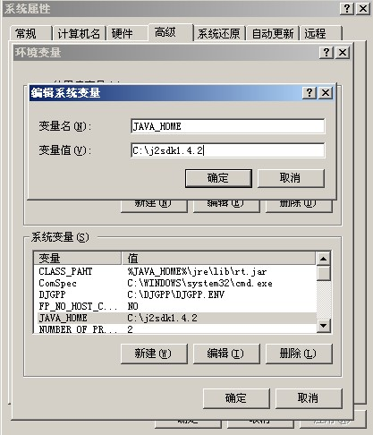
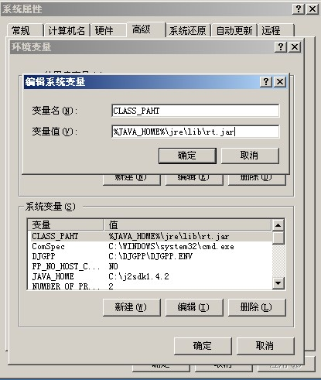
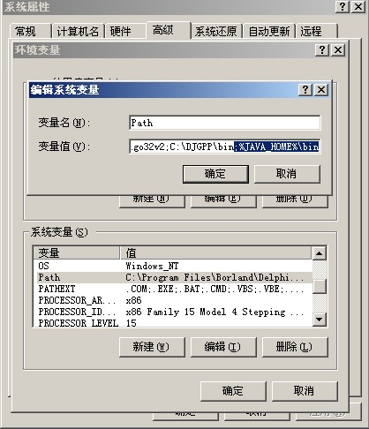
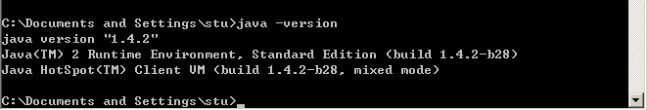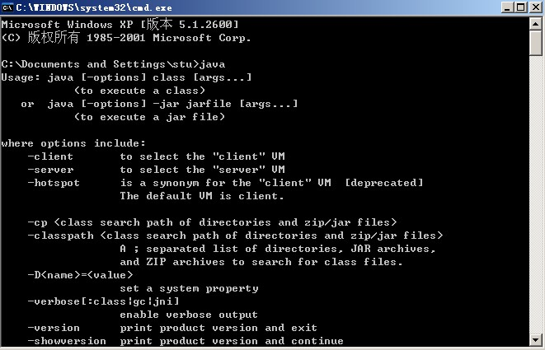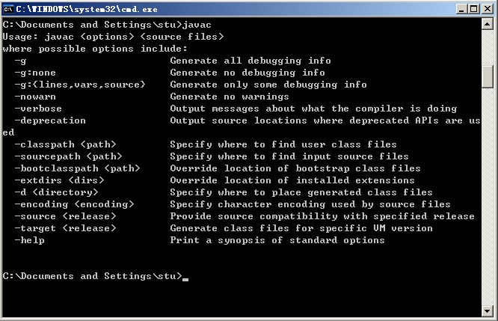
编写一个简单的HelloWorld.java.
public class HelloWorld{
public static void main(String[] args){
System.out.println("Hello,world");
}
}
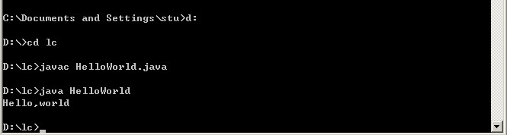
- 至此，配置完毕！

实验二 简单的Application和Applet

1.创建简单的Java Application程序。
Java源代码：
public class HelloWorld{
public static void main(String[] args){
System.out.println("Hello,world");
}
}
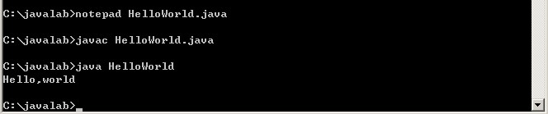
实验步骤：
- 在C盘根目录下创建javalab文件夹，然后运行cmd，进入到该目录下。
- 运行notepad HelloWorld.java来创建一个程序。
- 输入代码，保存。
- 输入命令javac HelloWorld.java，编译产生java字节编码。
- 输入java HelloWorld运行，产生结果，如上。
注意：1，由于是用notepad直接来生成java文件的，所以不需要改后缀名，如果是新建的txt文件，需要更改后缀名。2. java的话直接用文件名，而不需要class后缀名。

Java applet小程序
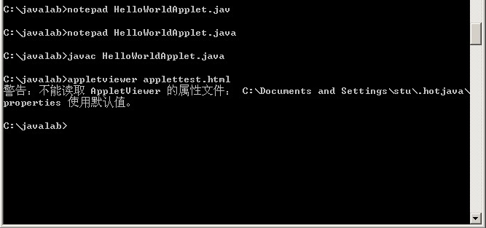
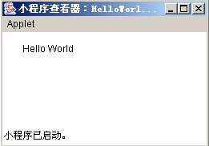
更改html文件的第三行为：
<APPLET CODE = "HelloWorldapplet.class"
产生如下信息：
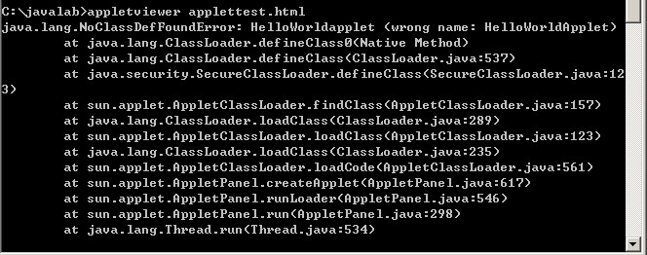
出现了错误，为何？因为java是大小写敏感的。所以更改之后没有找到HelloWorldapplet.class文件，而只有HelloWorldApplet.class文件，所以会产生错误，无输出。

实验三 Java语言基础
3．1预测的结果和实现的结果相同，因为相应的输出就是变量本身，对于其他语言细节，如前置的++或者后置的，都和原来的知识一样。而基本类型的话，java也和C++相同，没有太多的疑问。

1. 执行的结果
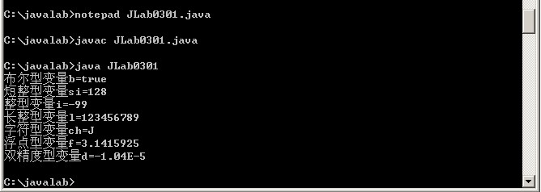
将123456789l去掉l后变成123456789，结果是：
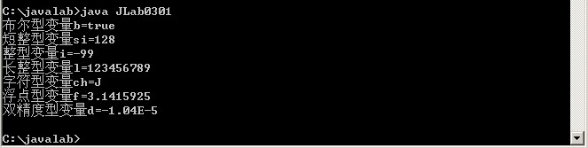
结果相同，因为都是l类型的可以表示的类型，类型自动提升。
将float 去掉f后的结果是：
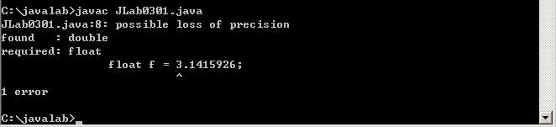
因为去掉f后该数据的精度默认的是double类型，因为从数的小数点可以看出。但是转换成float数据，所以可能丢失精度，这样就可能出现错误。

  - 结果如下：
Int类型的变量直接的计算，结果还是int，如果需要提高精度，就需要强制类型转化，这里就是简单的计算，所以结果和预料的一样。如果两者无法除尽，那么就取整数部分作为结果，而对于float计算，则可以准确的取到小数部分。所以后面的部分改正之后，可以有正确的结果。这里其实和C/C++一样。语言的本身，对于变量的定义和理解是相同的。

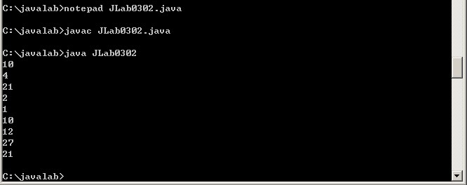

将int改为float后，结果如下：
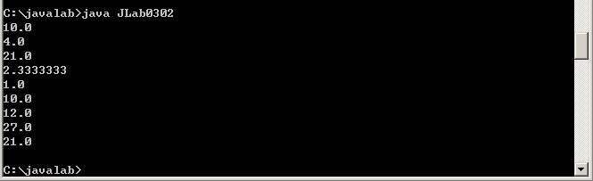

3.3循环。
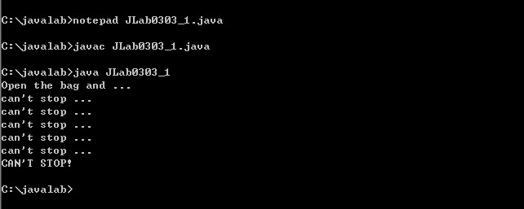
预测也是如此：

A：
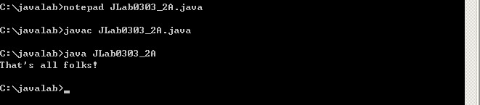
B：
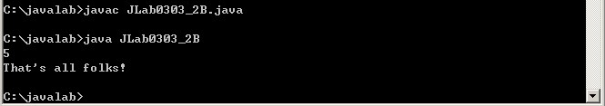

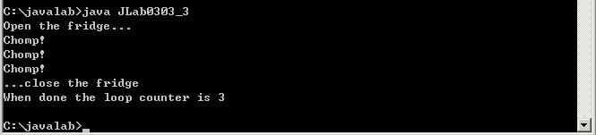

代码用while实现：
class test1{
public static void main(String[] args){
int i = 0;
int sum = 0;
while (i <= 100){
sum += i;
i++;
}
System.out.println(sum);
}
}
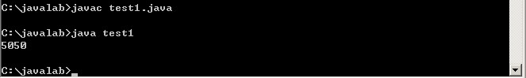
利用do ……while循环。
class test2{
public static void main(String[] args){
int i = 0;
int sum = 0;
do{
sum += i;
i++;
}while (i <= 100);
System.out.println(sum);
}
}
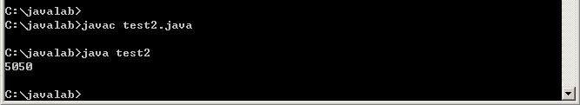

class test3{
public static void main(String[] args){
int i = 0;
int sum = 0;
for (i = 0; i <= 100; i++)
sum += i;
System.out.println(sum);
}
}
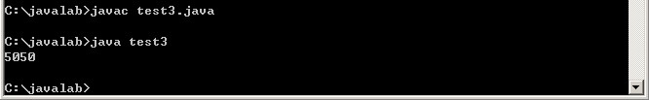

class test4{
public static void main(String[] args){
for (int i = 0; i < 3; i++){
for (int j = 0; j < 5; j++ ){
System.out.print("*");
}
System.out.println();
}
}
}
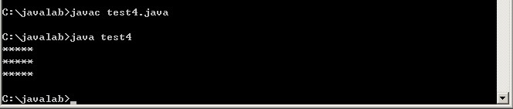

结果是：
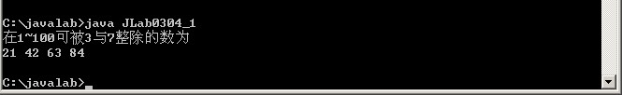

用一个if语句来实现的话就是如下：

public class testdivid{
public static void main(String[] args){
int n,num,num1;
System.out.println("在1~100可被3与7整除的数为");
for (n = 1; n <= 100; n++){
if ((n % 3== 0)&& (n%7==0))
System.out.print(n+ " ");

}
System.out.println(" ");
}

}

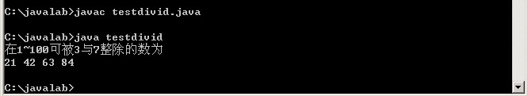

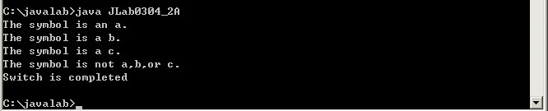

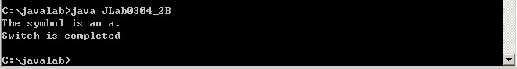

水仙数：
public class flower{
public static void main(String[] args){
int i = 0;
for (i = 100; i < 1000; i++){
int x = i / 100;
int y = (i%100) / 10;
int z = i%10;
if ((x*x*x+y*y*y+z*z*z)==i)
System.out.println(i);
}
}
}
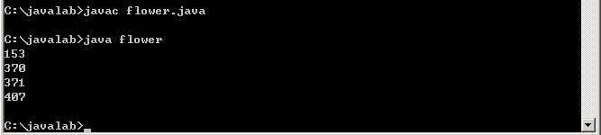

源代码：
import java.lang.Number;

public class score{
public static void main(String[] args){
int b = Integer.valueOf(args[0]).intValue();
int a = b / 10;
switch(a){
case 10: System.out.println("优秀");break;
case 9: System.out.println("优秀");break;
case 8: System.out.println("良好");break;
case 7: System.out.println("中等");break;
case 6: System.out.println("及格");break;
default: System.out.println("不及格");
}
}
}

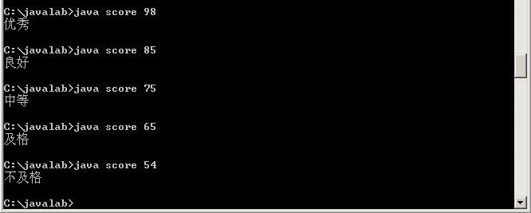

实验四 Java的类和对象
- 代码如下：
JLab0401.java
public class JLab0401{
public static void main(String[] args){
Rectangle myRect = new Rectangle(2.5d,8.7d) ;
double theArea;
theArea = myRect.area();
System.out.println("My rectangle has area" +theArea);
}
}
Recatangle.java代码如下：
public class Rectangle{
double width,length;
public Rectangle(double width,double length){
this.width = width;
this.length = length;
}
public double area(){
double a;
a = length * width;
return a;
}
}
注：开始的时候始终没有用new，C++的老毛病了，后来发现怎么都过不了，然后怀疑是包的问题，后来发现不存在这个原因，所以后来发现了没有用new，改正后解决了。

2.修改后的代码如下：
public class JLab0401{
public static void main(String[] args){
Rectangle myRect = new Rectangle(2.5d,8.7d) ;
double theArea;
theArea = myRect.area();
System.out.println("My rectangle has area " +theArea);
System.out.println("rectangle's width " + myRect.width);
System.out.println("rectangle's length " +myRect.length);
}
}
结果如下：输出长度和宽度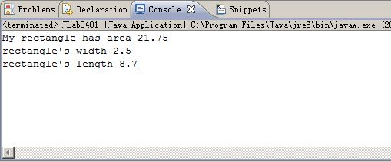

4.添加了setwidth和setlength方法后的，修改后的代码如下：
public class JLab0401{
public static void main(String[] args){
Rectangle myRect = new Rectangle() ;
myRect.setLength(10.8d);
myRect.setWidth(3.6d);
double theArea;
theArea = myRect.area();
System.out.println("My rectangle has area " +theArea);
System.out.println("rectangle's width " + myRect.width);
System.out.println("rectangle's length " +myRect.length);
}
}

public class Rectangle{
double width,length;
public void setWidth(double width){
this.width = width;
}
public void setLength(double length){
this.length = length;
}
public double area(){
double a;
a = length * width;
return a;
}
}
注意去掉了原来那个有参数的构造函数，因为要调用无参数的构造函数。截图如下：
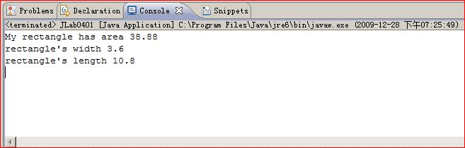
5，修改rectangle的构造函数，这样在构造的时候就能够输出信息，而不用改变main方法。代码如下：
public class Rectangle{
double width,length;
public Rectangle(double width,double length){
this.width = width;
this.length = length;
System.out.println("rectangle's width " + this.width);
System.out.println("rectangle's length " +this.length);
}
public double area(){
double a;
a = length * width;
return a;
}
}
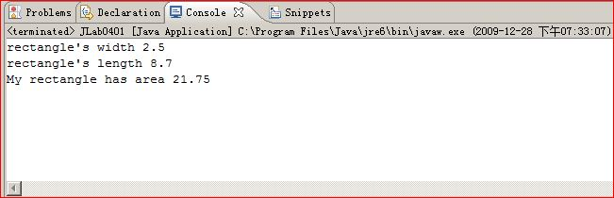
从图中可以看到，是先构造的时候输出相应的长和宽的信息。

6.编写的Cirecle类如下：
public class Circle {
public double radius;
public Circle(){
radius = 1;
}
public Circle(double r){
radius = r;
}
public double area(){
return (radius * Math.PI * Math.PI);
}
public double circumference(){
return (radius * 2 * Math.PI);
}
public String toString(){
String s = new String("Circle with radius" + this.radius);
return s;
}
public void setRadius(double r){
this.radius = r;
}
public double getRadius(double r){
return this.radius;
}
}
7.调用相关方法的验证代码如下：
public class JLab0401B {

public static void main(String[] args) {
Circle myCircle1 = new Circle();
Circle myCircle2 = new Circle(2.5d);
System.out.println("the area is " + myCircle1.area());
System.out.println("the radius is " + myCircle1.getRadius());
System.out.println("the circumference is "+ myCircle1.circumference());
System.out.println("the radius is " + myCircle2.getRadius());
myCircle2.setRadius(3.6d);
System.out.println("after change the myCircle2's radius is " + myCircle2.getRadius());
String s = myCircle2.toString();
System.out.println(s);
}

}
输出的有关结果是
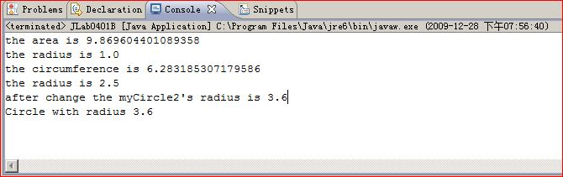

2代码如下：
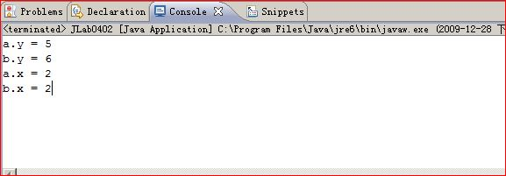
和预测 的结果一样。类变量是每一个类都有的，而实例变量是一个实例所拥有的特征的。这里实例变量直接输出它的值，而类变量是每一个实例都可以修改的，所以是最终的那个结果2.

实验五 面向对象高级编程
5.2
源代码：
public class JLab0502 {
public static void test(){
System.out.println("test() invoked");
}
public static int test(int i){
System.out.println("test("+i+") invoked");
return i;
}
public static String test(String s){
System.out.println("test("+s+s+") invoked");
return s;
}
public static void test(String s,int i){
System.out.println("test("+s+","+i+") invoked");
}
public static void test(int i,String s){
System.out.println("test("+i+","+s+") invoked");
}
public static void main(String[] args) {
// TODO Auto-generated method stub
test();
test(100);
test("test",100);
test(100,"test");
}
}
运行结果如下：
test() invoked
test(100) invoked
test(test,100) invoked
test(100,test) invoked
结果视图：
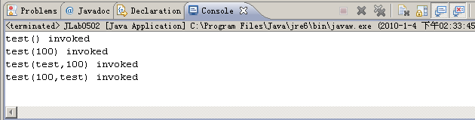

增加下面这段代码后，
public static int test(int j){
System.out.println("test("+j+") invoked");
return j;
}
Eclipse中显示的错误信息是：
Duplicate method test(int) in type JLab0502
原因是后，两个函数的原型都是一样，无法区分。重载函数的话，参数必须个数不同或者类型不同。

5.3预测输出的结果如下：
创建父类对象:
父类的构造函数

创建第一个子类对象:
父类的构造函数
子类的第一个构造函数

创建第二个子类对象:
父类的构造函数
子类的第一个构造函数

实际运行的结果截图如下：
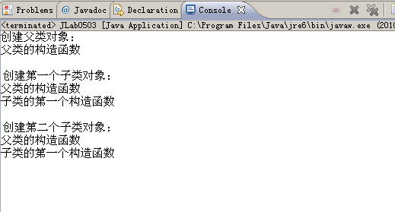

按照要求去掉后的输出为：
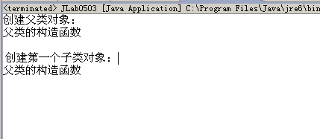

5.4
代码如下：
abstract class Pet{
protected String name;
public Pet(String n){
name = n;
}
public String getName(){
return name;
}
abstract String move();
abstract String speak();
public String toString(){
return "My pet "+name;
}
}
class Cat extends Pet{
protected int weight;
String move(){
return "run";
}
String speak(){
return "miao miao";
}
public Cat(String s){
super(s);
}
}

public class JLab0504 {
public static void main(String args[]){
Cat myCat = new Cat("Spot");
System.out.println(myCat.toString()+"\n"+"Speak:"+
myCat.speak()+"\n"+myCat.move()+""+
myCat.getName()+"\n");
}
}
截图如下：
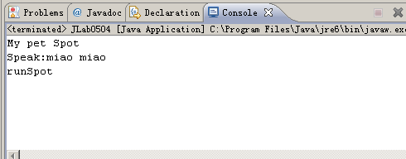

只要有抽象方法，就是要定义为抽象类，但是抽象类中可以有具体实现的方法。

5.4.3
接口定义如下：Pet.java
public interface Pet {
public String getName();
public String move();
public String speak();
public String toString();
}
Cat类定义如下:

public class JLab0504B {
public static void main(String[] args) {
Cat myCat = new Cat("Betty");
System.out.println(myCat.toString()+"\n"+"Speak:"+
myCat.speak()+"\n"+myCat.move()+""+
myCat.getName()+"\n");
}

}
class Cat implements Pet{
protected String name;
public Cat(String n){
name = n;
}
public String getName(){
return name;
}
public String move(){
return "run";
}
public String speak(){
return "miao miao";
}
public String toString(){
return "my Pet " + name;
}
}
最终的输出结果如下:
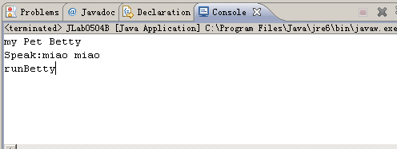

必须要放在包下面，就是要有mypg的文件夹下面防止package。
然后在另外含有main的类中，可以放在不同的下面，不过需要导入。
就是import进去，注意是import进去mypg下面的类。所以是import mypg.*;导入所有的。
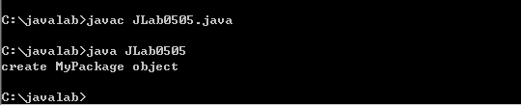

移动后出现错误信息如下：
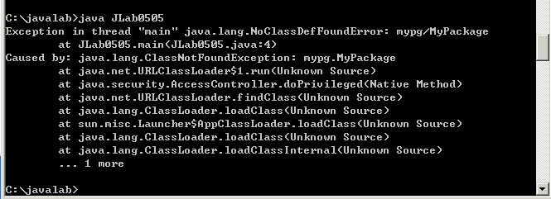

5.6综合训练：
import java.lang.Math;

public class Circle extends Shape{
public double radius;
public Circle(double r){
radius = r;
}
public String getName(){
return "Circle";
}
public double area(){
return Math.PI * radius * radius;
}
public double perimeter(){
return 2 * Math.PI * radius;
}
}

import java.lang.Math;

public class Oval extends Shape{
public double longradius; //长轴
public double shortradius; //短轴
public String getName(){
return "Oval";
}
public double area(){
return Math.PI * longradius * shortradius / 4;
}
public double perimeter(){
return Math.PI * (1.5 *(longradius + shortradius)-
Math.sqrt(longradius * shortradius));
}
public Oval(double m,double n){
longradius = m;
shortradius = n;
}
}

public abstract class Shape {
public abstract double area();
public abstract double perimeter();
public abstract String getName();
}

public class Triangle extends Shape{
public double width;
public double height;
public String getName(){
return "Triangle";
}
public Triangle(double w,double h){
width = w;
height = h;
}
public double area(){
return width * height;
}
public double perimeter(){
return 2 * (width + height);
}
}

import java.lang.Math;

public class Triple extends Shape{
public double line; //定义等边三角形的边
public Triple(double l){
line = l;
}
public String getName(){
return "Triple";
}
public double area(){
return Math.sqrt(3) * line * line / 4;
}
public double perimeter(){
return 3 * line;
}
}

public class JLab0506 {
public static void main(String[] args) {
Triangle myTriangle = new Triangle(12.0,6.0);
System.out.println("name: "+ myTriangle.getName());
System.out.println("area: " +myTriangle.area());
System.out.println("perimeter:"+myTriangle.perimeter());
Triple myTriple = new Triple(6.0);
System.out.println("name: "+ myTriple.getName());
System.out.println("area: " +myTriple.area());
System.out.println("perimeter:"+myTriple.perimeter());
Oval myOval = new Oval(6.0,8.0);
System.out.println("name: "+ myOval.getName());
System.out.println("area: " +myOval.area());
System.out.println("perimeter:"+myOval.perimeter());
Circle myCircle = new Circle(6.0);
System.out.println("name: "+ myCircle.getName());
System.out.println("area: " +myCircle.area());
System.out.println("perimeter:"+myCircle.perimeter());
}

}

结果如下：
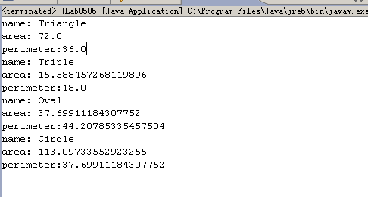

根据初始化的结果，上面的输出就是正确的。

实验六 Java的核心API
完成的代码如下。
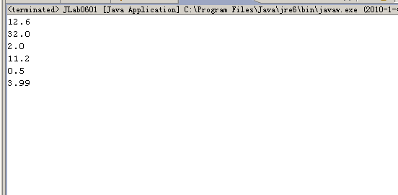
增加冒泡排序部分，就可以实现降序输出了。如下代码：
public class JLab0601 {
public static void main(String args[]){
double []fatGrams = new double [6];
fatGrams[0] = 12.6;
fatGrams[1] = 32.0;
fatGrams[2] = 2.0;
fatGrams[3] = 11.2;
fatGrams[4] = 0.5;
fatGrams[5] = 3.99;
double temp=0.0;
for (int i = 0; i < fatGrams.length ; i++) {
for (int j = 0; j < fatGrams.length - i - 1; j++){
if (fatGrams[j]< fatGrams[j + 1]){
temp=fatGrams[j];
fatGrams[j]=fatGrams[j + 1];
fatGrams[j + 1]=temp;
}
}
}
for (int j = 0; j < fatGrams.length; j++){
System.out.println(fatGrams[j]);
}
}
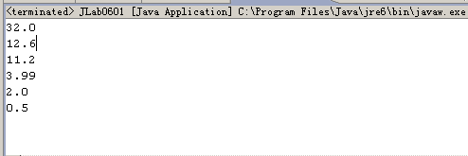

6.2
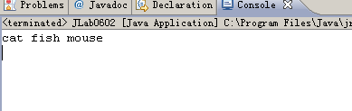
改写后的代码如下：
public class JLab0602 {
public static void main(String[] args) {
String[] animals = {"cat","fish","mouse"};
for (int j = 0; j < animals.length;j++){
System.out.print(animals[j].toUpperCase()+" ");
}
System.out.println();
}
}
结果运行如图：
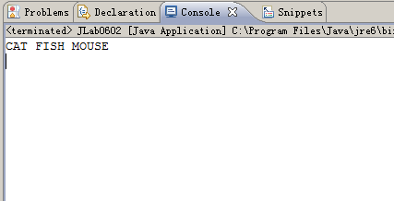
分析：开始的时候还是借用C++的思维，用了这个函数toUpperCase(animals[j]),将这个string当做了C++的用法，直接调用函数，形参为string对象。后来查书发现，该函数直接就是string对象的一个类方法，所以，对于string类型的对象animals[j]直接调用无参函数就可以实现。
最后运行如图所示。

6.2.(3)按照字母的个数从大到小的顺序排列为，源代码如下：
import java.util.Arrays;

public class JLab0602 {
public static void main(String[] args) {
String[] animals = {"cat","fish","mouse"};
int[] lengthOfString = new int[animals.length]; //数组的话直接是一个成员，不加括号
for (int j = 0; j < animals.length; j++){
lengthOfString[j] = animals[j].length(); //string类的是length方法，要加括号
}
Arrays.sort(lengthOfString);
for(int i = lengthOfString.length-1 ; i >=0 ; i--){
for (int j = 0; j < animals.length;j++){
if (animals[j].length() == lengthOfString[i])
System.out.print(animals[j].toUpperCase()+" ");
}
}
System.out.println();
}
}
截图如下：
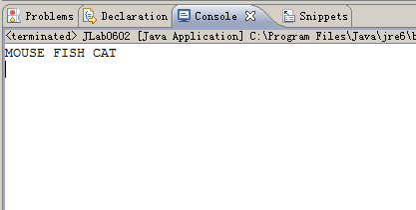
经过多次修改后，即使更换数据还是满足从大到小的规律。
说说思路：首先定义一个整型的数组，将string数组中每一个元素的长度都放在这个整型数组中，然后运用java自带的库sort进行排序，按照升序方式（这个是查阅API得到的，其实按照降序排序的话更可以实现方便的输出），然后运用一个for循环，将每一个整型中的数组元素，从大到小，依次和string元素的长度比较，总可以找到那么一个长度和它相同，这样就实现了排序和输出的目的。因为都是整型数组都是string类型元素的长度，所以既不会遗漏，也能够完整的输出所有的。

6.3
实验的运行结果如下所示，和预料的一样。
因为String类型是不可以改变的，所以结果中，s还是不变。
而StringBuffer是可以变化的，所以结果是显示变化后的结果。
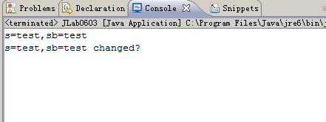

6.4由于Date类很多函数已经过时，所以根据API文档，选用Calendar类来实现。代码如下：
import java.util.Calendar;
public class JLab0604 {
public static void main(String[] args) {
final String dayNames[] = { "星期日", "星期一", "星期二", "星期三", "星期四", "星期五","星期六" };
Calendar calendar = Calendar.getInstance();
int month = calendar.get(Calendar.MONTH)+1;
int year = calendar.get(Calendar.YEAR);
int date = calendar.get(Calendar.DATE);
int dayOfWeek = calendar.get(Calendar.DAY_OF_WEEK);
System.out.print("今天是 ");
System.out.print(year+" 年 ");
System.out.print(month+" 月 ");
System.out.print(date+" 日 ");
System.out.print(dayNames[dayOfWeek-1]);
}
}
截图如下：
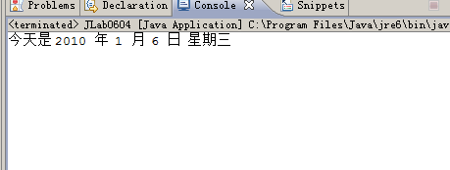
多次修改系统时间结果均正确。

编写过程中的几点。首先是月份，一直不对，后来发现是从0开始的，所以都要加1
其次就是星期，发现每次输出的都要多1，后来发现原来是重星期日开始计算的，所以自己编写了一个表，这样在以后就可以查询这个表来实现编写星期几。还有，开始的时候，发现是calendar对象不能直接用构造函数Calendar()，这样会报错，而API文档中给了你一个借口，就是getInstance来实现得到实例。经过这几点，然后逐条输出验证，结果正确！

实验七 异常处理
7.1实验结果截图如下：
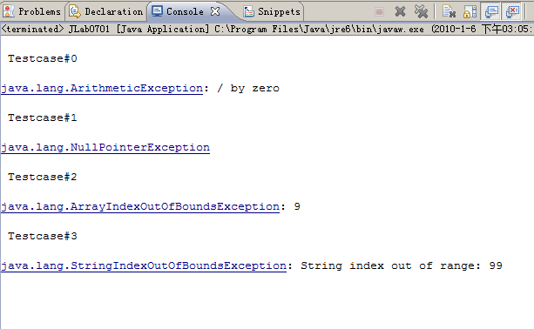
第一个是因为除数为0，所以会抛出算术运算异常。
第二个将数组赋值为空，后面又进行赋值，用到了一个元素，而实际不存在，所以空指针异常。
第三个定义了两个空间的数组，可是却用到了第9个单元，所以数组溢出，发生异常。
第四个是用到了一个String类型的对象，可是却使用了不属于它的空间，99不是它的长度范围内的index。
总的来说，在for循环中，每次都用到try ……catch来捕捉异常，输出异常信息。

修改为ArithmeticException后，输出信息如下：
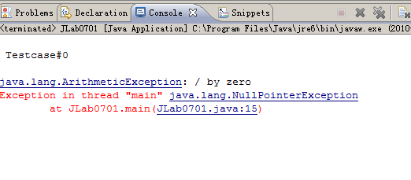
此时可以看到，catch只会捕捉到算术运算的异常，所以我们自己处理的异常会输出错误信息，就是前面的那个 / by zero信息，而我们没有捕获的异常，由于是非必检异常，所以按照调用者的传递关系，返回到main中来处理，没有，所以交由操作系统或JVM处理，最后红色的部分输出的就是系统处理得到的异常，注意到此处是case 为1时的情况。因为如果我们手动来处理，程序时正常运行，就像上面的第一个例子一样，每一个for循环都执行，可是，这里我们只处理了第一个，那么当for循环执行到case 为1时，系统捕获异常，程序会非正常退出，所以后面的都不能运行，也就是后面的那些会产生异常的代码，不会执行，也自然不会被系统捕获，所以最终就输出上面两个信息。

改为NullPointerException后输出信息如下：
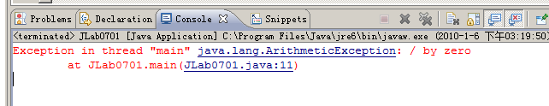
经过上面的分析可以知道，在case为0的时候，发生算术运算异常，可是此时又没有相应的手动异常处理代码，那么，此异常产生的对象就会传递到上一级调用者那里来处理，main中又没有代码来处理，最终交由系统来处理，输出了异常信息，同时，中断代码的继续执行，所以后面的代码都不会执行，也就不会输出更多的信息。最终，也就只有上面的那个信息。

在catch语句完成部分的后面添加代码：
finally{
System.out.println("Excetpion Test Finished！");
}
最终输出的信息如下：
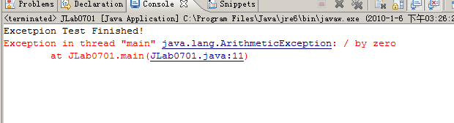
因为finally语句最终总是会执行的，所以一定会输出该信息。

显示的错误信息如下：
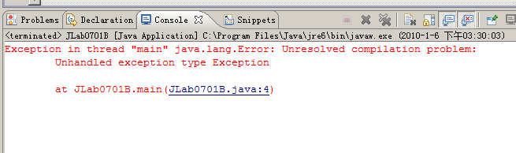

修改后的代码如下：
public class JLab0701B {
public static void main(String[] args) {
try{
throwException();
}
catch(Exception e){
System.out.println("Excepton Catched!");
}
}
public static void throwException()throws Exception{
System.out.println("Method throwException");
throw new Exception();
}

}

修改后的运行结果截图如下：
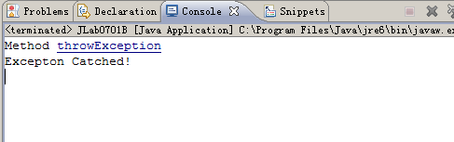
注记：增加了异常处理代码部分，用到了try catch子句来实现捕获异常，这样就能够处理该异常信息。而当捕获的时候就输出Excepton Catched!
所以最总输出就是上面的信息。

前面的错误是因为没有异常处理的代码，而程序中throw了一个异常对象，系统无法捕获，因为不知道该类型的异常对象，没有相应的处理。所以编译就出错了。

实验八 多线程
- 多次观测运行结果如下：
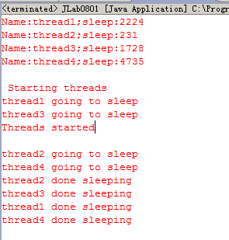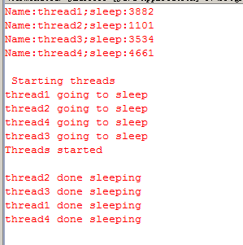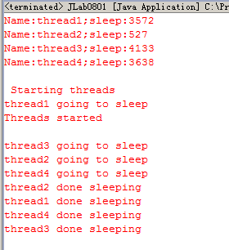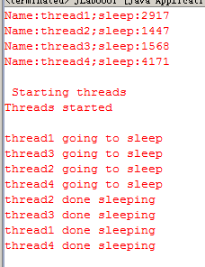

从上面的多次运行结果可以看到，每一次执行的结果都不同，在starting threads和Threads started之间运行的进程数量和名称每次都不一样，呈现随机的概率。从上面的程序可以看出，实际上，在这两个输出的语句之间，启动了四个进程，而由于进程的抢占性，所以无法预测哪一个先执行，哪一个后执行，于是，在这四个中都有可能在输出这两个语句之间的时间片内执行，结果也就不同，这个取决于系统的资源调度。而且，在这个执行完毕后，进程并没有消亡，输出只是结果而已，进程是在程序中执行，所以程序还未结束，等待进程执行完毕的过程中，程序还是在执行，而且，这个过程也是随机进行的，因为同时运行的四个进程都有可能先执行完毕，于是输出的going to sleep和done sleeping都是随机的，进程创建和结束也都是不可预测的。而且还有一点的是，在创建进程的时候，生成了一个随机数sleepTime，也就是进程睡眠的时间还是不确定的，那么每一个进程的睡眠时间也无法预知，又长又短，那么，这样也造成有的进程先执行完毕，而某些进程后执行完，此时睡眠时间也体现了这个不确定性。

- 运行结果如下：
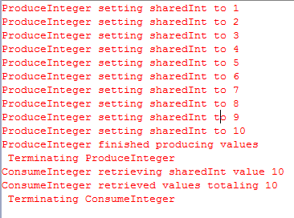

3. 修改代码实现同步：
从结果可以看到，由于没有用到同步机制，所以每一次的结果都是上面的，先执行完生产者的进程，产生了从1~10的数据，然后中止生产者的进程，同时消费者进程得到数据。由于前面的已经执行完毕，所以总是取得最后一个数据10，而且由于只取了一次数据，所以综合就是那一次取的数10.最终结束总的程序。
从上面可以看到，两个进程不是并发执行的，而是有先后顺序的，生产的数据没有及时的发送给消费者，这样，使得不能同步。修改程序后代码如下：
//HoldInteger.java:
public class HoldInteger {
private int sharedInt = -1;
private boolean available = false;
public synchronized void setSharedInt(int value){
while (available == true){
try{
wait();
}catch(InterruptedException e){ }
}
available = true;
System.err.println(Thread.currentThread().getName()+
" setting sharedInt to "+ value);
sharedInt = value;
notifyAll();
}
public synchronized int getSharedInt(){
while (available == false){
try{
wait();
}catch(InterruptedException e){ }
}
available = false;
System.err.println(Thread.currentThread().getName()+
" retrieving sharedInt value "+ sharedInt);
notifyAll();
return sharedInt;
}
}

public class ProduceInteger extends Thread{
private HoldInteger sharedObject;
public ProduceInteger(HoldInteger shared){
super("ProduceInteger");
sharedObject = shared;
}
public void run(){
for(int count = 1; count <= 10; count++){
try{
Thread.sleep((int)Math.random() * 3000);
}catch(InterruptedException exception){
System.err.println(exception.toString());
}
sharedObject.setSharedInt(count);
}
System.err.println(getName()+" finished producing values"+"\n Terminating "+getName());
}
}

public class ConsumeInteger extends Thread{
private HoldInteger sharedObject;
public ConsumeInteger(HoldInteger shared){
super("ConsumeInteger");
sharedObject = shared;
}
public void run(){
int value,sum = 0;
do{
try{
Thread.sleep((int)(Math.random() * 3000));
}catch(InterruptedException exception){
System.err.println(exception.toString());
}
value = sharedObject.getSharedInt();
sum+= value;
}while(value != 10);
System.err.println(getName()+" retrieved values totaling "+
sum + "\n Terminating "+getName());
}
}

public class JLab0802 {
public static void main(String[] args) {
HoldInteger sharedObject = new HoldInteger();
ProduceInteger producer = new ProduceInteger(sharedObject);
ConsumeInteger consumer = new ConsumeInteger(sharedObject);
producer.start();
consumer.start();
}

}
最终的运行 结果如下：
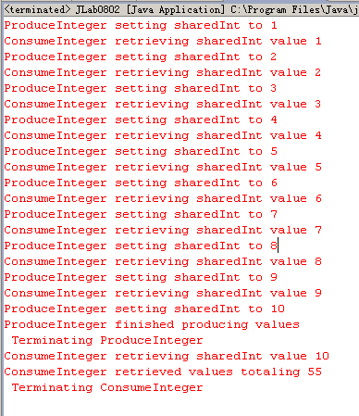

从上面的运行结果截图可以看到，每次生产者产生一个数据后，都通知消费者，而消费者则通过available这个变量来判断实现是否加锁，如果可以读取，那么输出读取的数据，同时在执行该进程的时候，加锁，而生产者也是，产生数据的时候，加锁，不让消费者取走数据，这样，就可以实现数据的不重复和遗漏。在我们修改的那个函数中，可以看到，通过while循环，使得当加锁的时候，该进程一直处于等待状态，即调用wait（）函数，而一旦可以执行，则加锁，这个通过设置available的值来实现，然后执行相关的操作，执行完毕后，调用notifyAll函数来通知对方。通过这两个进程之间的互相交流通讯，使得进程可以同步起来。最后我们看到，生产一个数据，显示输出那个生产的数据，同时，消费一个数据，显示消费的数据，两者 一致，而且，在最终执行完毕后，可以看到，消费者的总和是55，也刚好是从1~10的总和，于是说明每次都消费到了数据，实现了记录和同步。

实验九 Applet
- 原程序的运行结果截图如下所示：
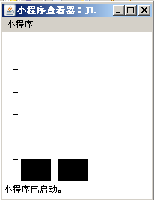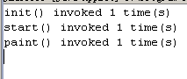
（1）最开始运行的时候的情况，右半部分paint()没有显示在视图内，如果我们拖动边框，那么就会调用paint方法一次，使得最后的那个paint的大小更大了。

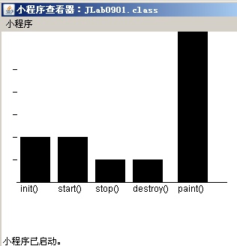
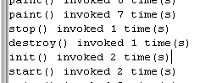
（2）点击重新启动后，会调用stop和destroy方法，因此，上面的方图会显示stop和destroy都调用一次，使得高度为1，而重新启动的话，会再次调用start和init方法，使得它们的高度都增加一个。
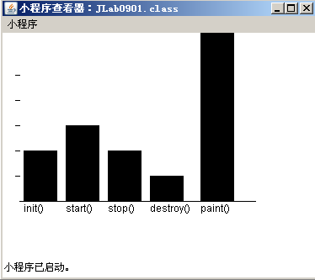
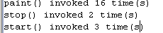
（3）点击了一下停止，然后从下面的提示信息看到，调用了一次stop方法，之后点击start，此时调用了一个start方法，注意没有调用init方法，所以可以看到，此时start方法比init方法多一个。相应的，stop方法要增加一次。

- 原代码的运行 结果如下：
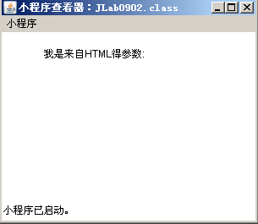
从结果上面可以看到，传递的参数确实传入了该程序，即” 我是来自HTML得参数:”这一句话得到了输出，就是从外界的HTML文件中传递的。还有，初始化的大小都是由外部的参数决定的。调用的函数drawString中，第一个就是那个string的值，而后面的两个就是参数的位置。

修改程序实现划线函数：
Java源代码：
import java.applet.Applet;
import java.awt.Graphics;
public class JLab0902 extends Applet{
private String s="";
private int x;
private int y;
private int x2; //增加的另外一个端点横坐标
private int y2; //增加的另外一个端点纵坐标
public void init(){
s = getParameter("vstring");
x = Integer.parseInt(getParameter("x"));
y = Integer.parseInt(getParameter("y"));
x2 = Integer.parseInt(getParameter("x2"));
y2 = Integer.parseInt(getParameter("y2"));
}
public void paint(Graphics g){
if(s != null){
g.drawString(s, x, y);
g.drawLine(x,y,x2,y2); //实现划线函数
}
}
}
JLab0902.html文件如下：
<html>
<body>
<applet code="JLab0902.class" width=300 height=200>
<param name=vstring value="我是来自HTML得参数:">
<param name=x value = 50>
<param name=y value = 30>
<param name=x2 value = 150> //设置了另外一个端点的参数
<param name=y2 value = 130>
</applet>
</body>
</html>

最终的显示结果如下，划线的功能实现了，图中有显示:
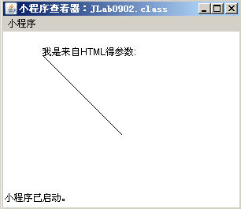

实验十 GUI与事件处理
10.1（1）使用AWT实现的代码如下：
import java.awt.*;
import java.awt.event.*;

public class JustForTest {
public static void main(String[] args) {
Frame frame = new Frame("");
frame.setSize(100,50);
// Panel pane = new Panel(); //创建一个面板
frame.setLayout(new FlowLayout()); //设置布局管理器
// frame.add(pane); //将面板添加上去
frame.addWindowListener(new WindowAdapter(){
public void windowClosing(WindowEvent e){
System.exit(0);
}//此处开始的时候没有加上该步骤，导致关闭失败
});//AWT的实现方法和SWING不同，所以需要进行监听
frame.add(new Button("INC"));
frame.add(new TextField("2"));
frame.pack();
frame.setVisible(true);
}
}

以下是截图：

总结的问题就是两点：首先是没有添加那个监听器实现默认的关闭动作，于是第一次实验的时候点击关闭按钮没有反应。然后就是开始的时候添加了一个面板，然后再frame中添加的按钮和其他，导致了显示不正常。改正后就可以显示了。这里改正的办法是干脆不用panel，直接在frame中添加，可以成功。后来测试的时候，我还是用了panel，然后后面的代码就要改成panel.add，添加按钮和编辑框，这样也是可以正常显示的（测试过了）。于是用AWT实现就完成了。

（2）实现监听后的代码如下：
import java.awt.*;
import java.awt.event.*;

public class JustForTest {
public Frame frame;
Panel pane;
Button button;
TextField text;
public static int num = 0; //设置显示的数字的变量

public JustForTest(){
frame = new Frame("");
frame.setSize(100,50);
pane = new Panel(); //创建一个面板
frame.setLayout(new FlowLayout()); //设置布局管理器
frame.add(pane); //将面板添加上去
frame.addWindowListener(new WindowAdapter(){
public void windowClosing(WindowEvent e){
System.exit(0);
}//此处开始的时候没有加上该步骤，导致关闭失败
});//AWT的实现方法和SWING不同，所以需要进行监听
button = new Button("INC");
text = new TextField("0");
pane.add(button);
pane.add(text);
button.addActionListener(new ActionListener(){
public void actionPerformed(ActionEvent e){
++num;
String newString = String.valueOf(num);
text.setText(newString);
}
});
frame.pack();
frame.setVisible(true);
}
public static void main(String[] args) {
new JustForTest();
}
}

实现监听之后响应响应的动作，运行结果如图：
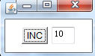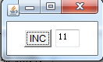
总结：这个代码较上面一个有很大的改变，虽然只是添加了一个监听的动作，但是由于需要相关的改变文本框的显示数据，所以费了些功夫。首先我还是按照原来的方法放在main中，不过遇到了问题，就是设置的这个num必须为final，因为是在类方法中，所以碰到这个问题，结合一起的经验，我干脆将这些代码放在构造函数中，然后再main中仅仅创建一个实例就可以了。至于对类成员的操作，都在里面进行，而且还将各个组件的声明放在外部作为成员，这样实现了该功能。由于全部是AWT组件，所以都是一些Button，Frame等等的类，不过基本的思想都是差不多。

（3）利用SWING实现如下：
import java.awt.*;
import java.awt.event.*;
import javax.swing.*;

public class JustForTest {
public JFrame frame;
JPanel pane;
JButton button;
JTextField text;
public static int num = 0; //设置显示的数字的变量
public JustForTest(){
frame = new JFrame("");
frame.setSize(100,50);
pane = new JPanel(); //创建一个面板
frame.setLayout(new FlowLayout()); //设置布局管理器
frame.add(pane); //将面板添加上去
frame.setDefaultCloseOperation(JFrame.EXIT_ON_CLOSE); //对于SWING直接调用这个函数就可以了
button = new JButton("INC");
text = new JTextField("0",5);//为了让文本框好看而设置了长度
pane.add(button);
pane.add(text);
button.addActionListener(new ActionListener(){
public void actionPerformed(ActionEvent e){
++num;
String newString = String.valueOf(num);//数字转字符串
text.setText(newString);
}
});
frame.pack();A
frame.setVisible(true);
}
public static void main(String[] args) {
new JustForTest();
}
}

运行后的结果的截图如下：

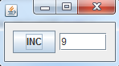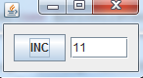
从结果可以看到，SWING的界面风格比较好看，而且这里我的实现基本代码都是从AWT上面修改来的，具体就是，1，将相应的组件类名该为J开头的。2，将JTextField构造的时候设置了个长度，便于观察，开始的太小。3.去掉了前面AWT中的那个关于监听的代码，因为那个事监听关闭按钮的，而这里直接调用函数setDefaultCloseOperation就可以很好的实现了。
上面，就是AWT和SWING在实现本题时候的区别。

10.2.（1）第一步创建这个计算器的布局，完成后的计算器的程序如下：
import java.awt.*;
import javax.swing.*;

public class calculator extends JFrame {
protected Container con = getContentPane();// 指向内容面板

JTextField jtf = new JTextField(30);// 文本框
JButton[] jb = new JButton[27];
String[] arr = { "Backspace", "CE", "C", "MC", "7", "8", "9", "/", "sqrt",
"MR", "4", "5", "6", "*", "%", "MS", "1", "2", "3", "-", "1/x",
"M+", "0", "+/-", ".", "+", "=" };

protected JPanel jp = new JPanel();// 主面板
protected JPanel pane = new JPanel();// 次面板
protected JPanel pane1= new JPanel();
protected JPanel pane2 = new JPanel();
protected JPanel pane3 = new JPanel();
protected JPanel pane4 = new JPanel();
protected JPanel pane5 = new JPanel();
protected JPanel pane6 = new JPanel();

protected GridLayout glo = new GridLayout(6, 1, 3, 3);// 主网格布局
protected GridLayout glo1 = new GridLayout(1, 3, 3, 3);// 次网格布局
protected GridLayout glo2 = new GridLayout(1, 6, 3, 3);// 次网格布局

public calculator(String s) {
super(s);

for (int i = 0; i < 27; i++) {
jb[i] = new JButton(arr[i]);
}

jp.setLayout(glo);
jp.add(pane1);
pane1.add(jtf);
jtf.setEditable(false);
jtf.setText("0.");
jtf.setForeground(Color.BLUE);
jtf.setBackground(Color.WHITE);
jtf.setHorizontalAlignment(JTextField.RIGHT);//文本显示在右边

jp.add(pane2);
pane2.setLayout(glo1);
pane2.add(jb[0]);
pane2.add(jb[1]);
pane2.add(jb[2]);

jp.add(pane3);
pane3.setLayout(glo2);
pane3.add(jb[3]);
pane3.add(jb[4]);
pane3.add(jb[5]);
pane3.add(jb[6]);
pane3.add(jb[7]);
pane3.add(jb[8]);

jp.add(pane4);
pane4.setLayout(glo2);
pane4.add(jb[9]);
pane4.add(jb[10]);
pane4.add(jb[11]);
pane4.add(jb[12]);
pane4.add(jb[13]);
pane4.add(jb[14]);

jp.add(pane5);
pane5.setLayout(glo2);
pane5.add(jb[15]);
pane5.add(jb[16]);
pane5.add(jb[17]);
pane5.add(jb[18]);
pane5.add(jb[19]);
pane5.add(jb[20]);

jp.add(pane6);
pane6.setLayout(glo2);
pane6.add(jb[21]);
pane6.add(jb[22]);
pane6.add(jb[23]);
pane6.add(jb[24]);
pane6.add(jb[25]);
pane6.add(jb[26]);

pane.add(jp);
con.add(pane);

this.setResizable(false);// 不能用鼠标拉伸窗体
this.setDefaultCloseOperation(JFrame.EXIT_ON_CLOSE);//可以关闭窗体
this.setSize(380, 250);
this.setVisible(true);

}

public static void main(String[] args) {
new calculator("计算器");
}

}

运行后的截图如下：
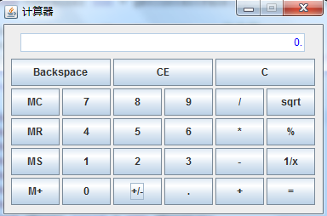

（2）.实现相应的键盘响应的代码如下：

import java.awt.*;
import javax.swing.*;
import java.awt.event.*;

public class calculator extends JFrame {
protected Container con = getContentPane();// 指向内容面板
JTextField jtf = new JTextField(30);// 文本框
JButton[] jb = new JButton[27];
String[] arr = { "Backspace", "CE", "C", "MC", "7", "8", "9", "/", "sqrt",
"MR", "4", "5", "6", "*", "%", "MS", "1", "2", "3", "-", "1/x",
"M+", "0", "+/-", ".", "+", "=" };

protected JPanel jp = new JPanel();// 主面板
protected JPanel pane = new JPanel();// 次面板
protected JPanel pane1= new JPanel();
protected JPanel pane2 = new JPanel();
protected JPanel pane3 = new JPanel();
protected JPanel pane4 = new JPanel();
protected JPanel pane5 = new JPanel();
protected JPanel pane6 = new JPanel();
protected GridLayout glo = new GridLayout(6, 1, 3, 3);// 主网格布局
protected GridLayout glo1 = new GridLayout(1, 3, 3, 3);// 次网格布局
protected GridLayout glo2 = new GridLayout(1, 6, 3, 3);// 次网格布局

public calculator(String s) {
super(s);
for (int i = 0; i < 27; i++) {
jb[i] = new JButton(arr[i]);
}
jp.setLayout(glo);
jp.add(pane1);
pane1.add(jtf);
jtf.setEditable(false);
jtf.setText("0.");
jtf.setForeground(Color.BLUE);
jtf.setBackground(Color.WHITE);
jtf.setHorizontalAlignment(JTextField.RIGHT);//文本显示在右边

jp.add(pane2);
pane2.setLayout(glo1);
pane2.add(jb[0]);
pane2.add(jb[1]);
pane2.add(jb[2]);

jp.add(pane3);
pane3.setLayout(glo2);
pane3.add(jb[3]);
pane3.add(jb[4]);
pane3.add(jb[5]);
pane3.add(jb[6]);
pane3.add(jb[7]);
pane3.add(jb[8]);

jp.add(pane4);
pane4.setLayout(glo2);
pane4.add(jb[9]);
pane4.add(jb[10]);
pane4.add(jb[11]);
pane4.add(jb[12]);
pane4.add(jb[13]);
pane4.add(jb[14]);

jp.add(pane5);
pane5.setLayout(glo2);
pane5.add(jb[15]);
pane5.add(jb[16]);
pane5.add(jb[17]);
pane5.add(jb[18]);
pane5.add(jb[19]);
pane5.add(jb[20]);

jp.add(pane6);
pane6.setLayout(glo2);
pane6.add(jb[21]);
pane6.add(jb[22]);
pane6.add(jb[23]);
pane6.add(jb[24]);
pane6.add(jb[25]);
pane6.add(jb[26]);

pane.add(jp);
con.add(pane);

for(int i = 0; i <= 26; i++){
jb[i].addActionListener(new MyActionListener());
}
this.setResizable(false);// 不能用鼠标拉伸窗体
this.setDefaultCloseOperation(JFrame.EXIT_ON_CLOSE);//可以关闭窗体
this.setSize(380, 250);
this.setVisible(true);
}
public static void main(String[] args) {
new calculator("计算器");
}
class MyActionListener implements ActionListener{
public void actionPerformed(ActionEvent e){
for(int i = 0; i <= 26; i++){
if(e.getSource()== jb[i])
jtf.setText(arr[i]);
}
}
}
}
截图如下：（实现了点击相应的项都显示出来的效果）
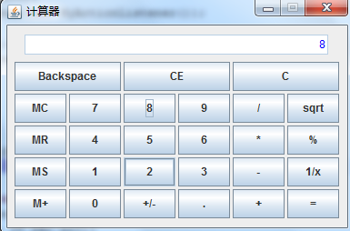
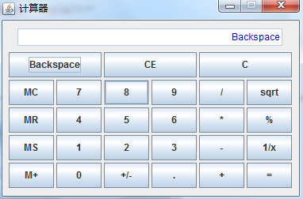
总结：计算器的布局花费了很多的功夫，查阅了相关的资料，开始的时候由于只用了一个panel，不管怎么样都出不来结果，后来发现了问题，并及时的解决了。其次就是监听的时候花费了功夫，开始的时候我定义的是一个内部类，但是这样中间就有一个问题，就是我要访问到外部的变量i，此时必须内部类中访问的是常量，于是不能用这种方法，自己写了个类实现ActionListener接口，然后成功的监听，用了个for循环，而且判断的时候直接用原来的那个String，比较简单，此处比较优化，之前本来想直接一个个的从0~26号button都添加方法，太麻烦了，于是想到了这个方法。完成。

实验十一 输入输出处理
11.1（1）.验证的实验结果是：
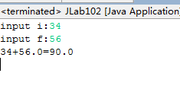
其中有颜色的部分是输入，然后输出输入的结果。

（2）修改后的代码如下：
import java.io.*;

public class JLab102 {

public static void main(String[] args) throws IOException{
float i;
float f,r;
String operator;
BufferedReader din = new BufferedReader(new InputStreamReader(System.in));
System.out.print("input i:");
i = Float.parseFloat(din.readLine());
System.out.print("input operator:");
operator =din.readLine();
System.out.print("input f:");
f = Float.parseFloat(din.readLine());
if(operator.equals("+")){
r = i + f;
System.out.println(i+"+"+f+"="+r);
}
else if(operator.equals("-")){
r = i - f;
System.out.println(i+"+"+f+"="+r);
}
else if(operator.equals("*")){
r = i * f;
System.out.println(i+"+"+f+"="+r);
}
else if(operator.equals("/")){
r = i / f;
System.out.println(i+"+"+f+"="+r);
}
}
}

运行后的截图如下：（可以实现选择输入的运算符来运算）

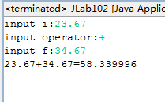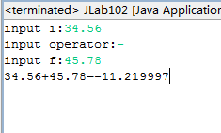

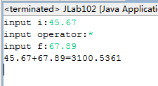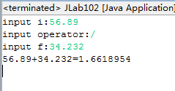

11.2（1）写入文件，代码如下：
import java.io.*;
import java.lang.Math;

public class JLab102 {
public static void main(String[] args) throws IOException{
File outputFile = new File("q1.txt");
FileWriter out = new FileWriter(outputFile);
try{
for(int i = 0; i != 10; i++){
double rand = Math.random() * 100;
out.write(String.valueOf(rand)+"\t\t");
}
out.close();
}catch(IOException e){}

}
}

以下是打开文件的截图：
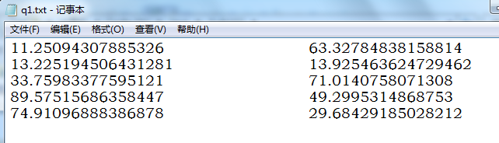

（2）为便于读取，将上面的代码修改为float，并按照一定的格式来进行，使得长度是固定的。
修改后代码为：
public class JLab102{
public static void main(String[] args)throws IOException{
File inputFile = new File("q1.txt");
FileReader in = new FileReader(inputFile);
char[][] a1 = new char[20][10];
for(int i=0;i<20;i++){
in.read(a1[i]);
}
for(int i = 1 ; i < 20 ; i++){
if(a1[i][2]<a1[i-1][2]){
a1[0]=a1[i-1];
}
}
System.out.println(a1[0]);
in.close();
}
}

截图如下：（改为固定长度的小数，并且就是0~1的范围内）
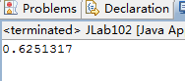

(3)修改数据后的输出如下：
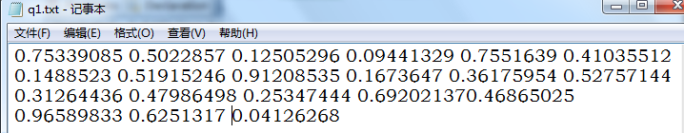
输出的结果如下：
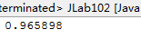

综合实验-----计算器

源代码如下：
/////////////////////////////////////////////////////////////////////
/// 计算器V 0.1
/// 作者：刘畅 本作品系本人独立开发
/// 说明：实现了要求的功能，包括输入，求倒数，取反，求 开方，删除等功能。虽然很多
// 还有很多地方都需要改进，功能也有限，不过由于时间有限，所以只能做到这里。
///////////////////////////////////////////////////////////////////

import java.awt.*;
import java.awt.event.*;
import javax.swing.*;

public class Calculator extends JFrame {
protected Container con = getContentPane();// 指向内容面板
JTextField jtf = new JTextField(30);// 文本框
JButton[] jb = new JButton[27];
String[] arr = { "Backspace", "CE", "C", "MC", "7", "8", "9", "/", "sqrt",
"MR", "4", "5", "6", "*", "%", "MS", "1", "2", "3", "-", "1/x",
"M+", "0", "+/-", ".", "+", "=" };

protected JPanel jp = new JPanel();// 主面板
protected JPanel pane = new JPanel();// 次面板
protected JPanel pane1= new JPanel();
protected JPanel pane2 = new JPanel();
protected JPanel pane3 = new JPanel();
protected JPanel pane4 = new JPanel();
protected JPanel pane5 = new JPanel();
protected JPanel pane6 = new JPanel();

protected GridLayout glo = new GridLayout(6, 1, 3, 3);// 主网格布局
protected GridLayout glo1 = new GridLayout(1, 3, 3, 3);// 次网格布局
protected GridLayout glo2 = new GridLayout(1, 6, 3, 3);// 次网格布局

public Calculator(String s) {
super(s);

for (int i = 0; i < 27; i++) {
jb[i] = new JButton(arr[i]);
}

jp.setLayout(glo);
jp.add(pane1);
pane1.add(jtf);
jtf.setEditable(false);
jtf.setText("0");
jtf.setForeground(Color.BLUE);
jtf.setBackground(Color.WHITE);
jtf.setHorizontalAlignment(JTextField.RIGHT);//文本显示在右边

jp.add(pane2);
pane2.setLayout(glo1);
pane2.add(jb[0]);
pane2.add(jb[1]);
pane2.add(jb[2]);

jp.add(pane3);
pane3.setLayout(glo2);
pane3.add(jb[3]);
pane3.add(jb[4]);
pane3.add(jb[5]);
pane3.add(jb[6]);
pane3.add(jb[7]);
pane3.add(jb[8]);

jp.add(pane4);
pane4.setLayout(glo2);
pane4.add(jb[9]);
pane4.add(jb[10]);
pane4.add(jb[11]);
pane4.add(jb[12]);
pane4.add(jb[13]);
pane4.add(jb[14]);

jp.add(pane5);
pane5.setLayout(glo2);
pane5.add(jb[15]);
pane5.add(jb[16]);
pane5.add(jb[17]);
pane5.add(jb[18]);
pane5.add(jb[19]);
pane5.add(jb[20]);

jp.add(pane6);
pane6.setLayout(glo2);
pane6.add(jb[21]);
pane6.add(jb[22]);
pane6.add(jb[23]);
pane6.add(jb[24]);
pane6.add(jb[25]);
pane6.add(jb[26]);

pane.add(jp);
con.add(pane);

for(int i = 0; i <= 26; i++){
jb[i].addActionListener(new MyActionListener());
}
this.setResizable(false);// 不能用鼠标拉伸窗体
this.setDefaultCloseOperation(JFrame.EXIT_ON_CLOSE);//可以关闭窗体
this.setSize(380, 250);
this.setVisible(true);

}

public static void main(String[] args) {
new Calculator("计算器");
}
class MyActionListener implements ActionListener{ //键盘监听部分
public void actionPerformed(ActionEvent e){
if(e.getSource()== jb[4])
jtf.setText(jtf.getText()+ arr[4]);
if(e.getSource()== jb[5])
jtf.setText(jtf.getText()+ arr[5]);
if(e.getSource()== jb[6])
jtf.setText(jtf.getText()+ arr[6]);
if(e.getSource()== jb[10])
jtf.setText(jtf.getText()+ arr[10]);
if(e.getSource()== jb[11])
jtf.setText(jtf.getText()+ arr[11]);
if(e.getSource()== jb[12])
jtf.setText(jtf.getText()+ arr[12]);
if(e.getSource()== jb[16])
jtf.setText(jtf.getText()+ arr[16]);
if(e.getSource()== jb[17])
jtf.setText(jtf.getText()+ arr[17]);
if(e.getSource()== jb[18])
jtf.setText(jtf.getText()+ arr[18]);
if(e.getSource()== jb[22])
jtf.setText(jtf.getText()+ arr[22]);
if(e.getSource()==jb[0]) //BackSpace键就删除一个
{
String newString = jtf.getText().substring(0,jtf.getText().length()-1);
jtf.setText(newString);
}
if(e.getSource()== jb[2]) //C键就清零
jtf.setText("0");
if(e.getSource()== jb[8]){ //sqrt键计算
float num = Float.valueOf(jtf.getText()).floatValue();
num = (float)Math.sqrt(num);
String newString = String.valueOf(num);
jtf.setText(newString);
}
if(e.getSource()== jb[23]){// +/-键就清零
String a = jtf.getText();
if(a.charAt(0)=='-'){
String newString = "+" + a.substring(1,a.length());
jtf.setText(newString);
}
else {
String newString = "-" + a;
jtf.setText(newString);
}
}
if(e.getSource()==jb[14]) //百分数%键就删除一个
{
float num = Float.valueOf(jtf.getText()).floatValue();
num = num * 100;
String newString = String.valueOf(num) + "%";
jtf.setText(newString);
}
if(e.getSource()==jb[20]) //求倒数1/x键就删除一个
{
float num = Float.valueOf(jtf.getText()).floatValue();
num = 1 / num ;
String newString = String.valueOf(num);
jtf.setText(newString);
}
}
}
}
发几个截图如下：
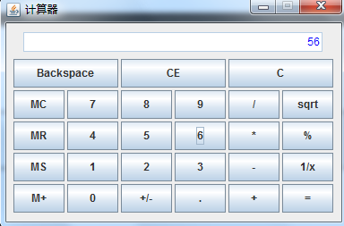
按下sqrt开方键后：
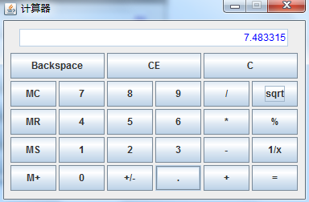
按下取倒数的键后：
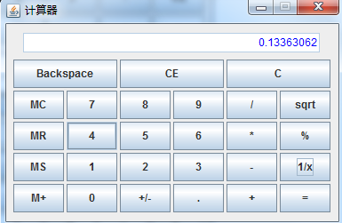
按下清零键后：
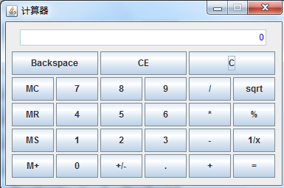
随意的输入数据：
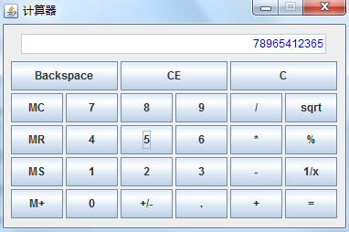
按下BackSpace键后
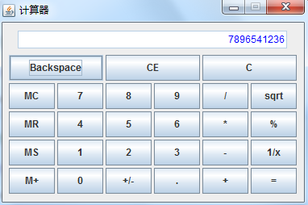

总结：做这个计算器的时候，首先是要画出这个界面，在这部分上面画了很多时间，通过上网查资料，解决一个个问题，终于绘制了出来，实现了第一步。其次就是逻辑运算的部分。我感觉此部分倒不是很麻烦，可以参照我的键盘监听的代码，这部分都是处理这个运算的部分。对于不同的情况，利用if判断，然后利用JTextField的函数，得到String，转化成number，然后计算，再利用setText函数设置内容，其实都比较简单。绘制界面的部分参加前面的Swing实验，有很多描述。虽然功能没有实现完全，只完成了要求的功能，不过由于时间有限，所以也只能做到这里了。以后如果有时间，我会完善这个代码，实现更强大的功能！

实验心得
- 学习Java语言的体会
老实说，在学习java以前，曾经学过C/C++,因此对这两门语言比较熟悉，由于它们内在的联系，所以也比较快的进行切换。学习Java之后，我遇到了很多的问题，不过也有很多的快乐。我觉得我们的这本书很好，介绍的比较全面和深刻，所以开始入手的时候很快，对于java这门语言也有很多的理解。我觉得它的独到之处就是强大的API和可移植性，这个是它的绝对优势，学习的过程中，我常常在想，java是为我们程序员简化了工作呢，还是让我们变得更加的懒惰呢？确实，java很容易入手，它提供的强大的API函数可以让我们实现很多的东西，很容易产生成就感，对于图形化界面，I/O处理，还有多线程的支持，都是比较好的，这也让我们能够实际的用这门语言来“干点大事”。
最后想说的是，语言只是一个工具，学习java给我带来了很多乐趣，在学习的过程中，对于面向对象的思想我有了更深刻的认识，也促使我对于C++有了新的体会。在今后的学习过程中，我会继续的练习，加深自己的编码能力。
- 对Java语言的理解
Java语言是一门面向对象的语言，由于具有可移植性的优点，所以能够很好的实现代码的无缝移植，在学习的过程中，遇到的最多的问题就是如何解决对象和类之间的关系，还有对于面向对象的理解，以前的种种观念需要改变，所以有些困难。当然，丰富的API和它对多线程等的支持，使得他在网络应用，分布式计算，手机应用程序等等方面有很大的发展
- 实验过程的体会
实验的过程中，遇到过很多问题，有对于面向对象的概念不理解的，有C++的旧观念引起的构造函数，有语法错误，还有java的特性，多线程，I/O操作等待等等。总之，学习的方面很多。
- 学习的收获
了解了java的基本知识，有利于以后从事相关行业的开发，还有利于面向对象设计方面的知识，对于具体的开发有了新的认识，对C++的理解加深了，还有，可以用java构造更多的小程序来玩了。
- 对实验内容的评价以及建议等
实验内容很基础，也有比较难的，不过，都是考察java的基本知识，当然，最后那个计算器的话需要时间和实践。建议将这些实验硬性布置在平时，比如上完一章做一个，交一个，这样就可以避免现在很多实验堆积，考试周忙碌等原因造成的被动。

